  SEDE LEGALE : VIA CESARE BATTISTI, 11 00034 COLLEFERRO (RM)  SEDE OPERATIVA : VIA ROMANA snc 00034 COLLEFERRO (RM)  TEL: 06/97710517 FAX: 06/97710517 CELL: 335/294056  P.IVA E C.F. : 09384031002  E-MAIL : roal.impianti@libero.it  SITO: www.roalimpianti.com |  |  |  |  |  |  |  |  |  |  |  | DESTINATARIO :  Spett.le R.E.M. S.r.l.  C.A. Sig.ra VIVOLI
ORDINE DI FORNITURA |  | NUMERO ORDINE |  |  | 140/RM |  |  |  | DATA |  |  |  | 31/05/2013
CONDIZIONI DI PAGAMENTO  BB 60 GG D.F.F.M. | NS BANCA DI APPOGGIO  BANCA MARCHE AG. 151 COLLEFERRO |  |  |  |  |  | ABI  06055 |  |  | CAB  39060 |  |  |  | COMMESSA
NOTA |  |  |  | NS RIFERIMENTO  ING MARINI |  |  |  | VS RIFERIMENTO  0213-0214 |  |  |  |  |  | DATA VS RIFERIMENTO  18/03/2013
 |  |  |  | OGGETTO  ORDINE |  |  |  | SPEDIZIONE A MEZZO  VS CARICO |  |  |  |  |  |  | TRASPORTO | VETTORE
DESCRIZIONE |  |  | U.M. | Q.tà |  | PREZZO U. |  | SCONTO |  |  | PREZZO TOT. |  |  |  |  | DATA CONSEGNA
- EQUILIBRATURA DINAMICA VENTILATORE BOSCH XRB0S476  - EQUILIBRATURA DINAMICA VENTILATORE TUNNEL MACOFAR EM0T153 |  |  | N  N | 1  1 |  |   € 220,00  € 290,00 |  |  |  |  | € 220,00  € 290,00
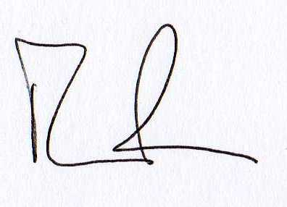  IL RICHIEDENTE L’AMMINISTRATORE UNICO |  |  |  |  |  |  |  |  |  |  | TOTALE IMPONIBILE  € 510,00

